Министерство образования Республики Беларусь

Учреждение образования

БЕЛОРУССКИЙ ГОСУДАРСТВЕННЫЙ УНИВЕРСИТЕТ

ИНФОРМАТИКИ И РАДИОЭЛЕКТРОНИКИ

Факультет компьютерного проектирования

Кафедра инженерной психологии и эргономики

Отчёт

по лабораторной работе №2

на тему:

**УСТАНОВКА СОЕДИНЕНИЯ С СЕРВЕРОМ MICROSOFT SQL**

**SERVER И ПРИНЦИПЫ СОЗДАНИЯ БАЗ ДАННЫХ**

| Проверил |  | Лукашевич А.Э. |
| --- | --- | --- |
|  | (подпись) |  |
|  |  |  |
| Выполнил |  | Лордкипанидзе А.И. |
|  | (подпись) | 914302 |

Минск 2022

**Цель практической работы**

Познакомиться с основными принципами создания базы данных в MS SQL Server. Изучить операции, проводимые с базами данных в целом. Получить навыки использования программы "SQL Server Management Studio" для создания, удаления, регистрации, подключения, извлечения метаданных, резервного копирования и восстановления базы данных. Изучить SQLоператоры для создания, подключения и удаления базы данных. Познакомиться с основными принципами управления учетными записями и ролями.

Создание базы данных осуществляется путем выполнения команды:

CREATE DATABASE Laba_2 GO

После создания базы создаем резервную копию

Создание таблиц базы данных, их описание, внесение атрибутов, заполнение данными, внесение ограничений полей, расчет вычисляемых полей производится посредством написания и выполнения SQL-скрипта

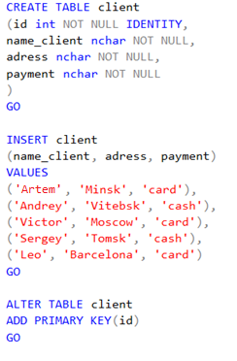

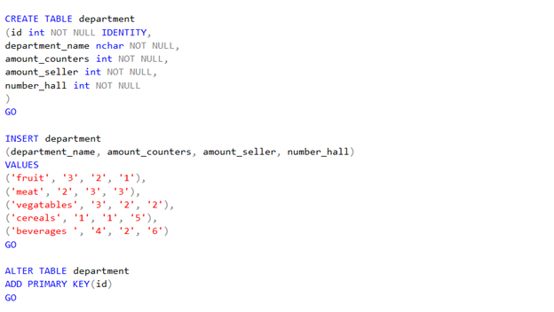

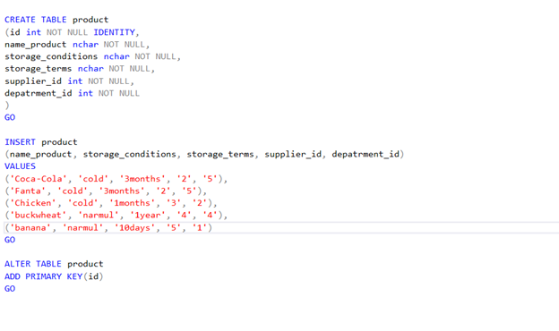





Заполнение базы данных производится путем выполнения SQL скриптов. Заполненная база данных выглядит следующим образом.

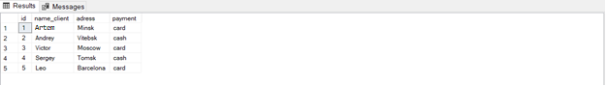

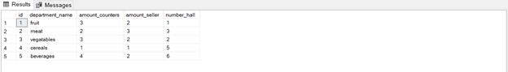

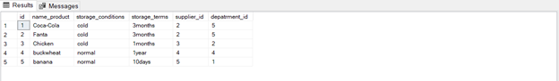

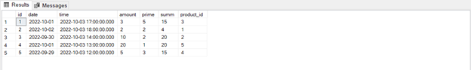

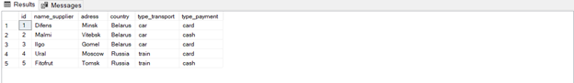

**Вывод:** при выполнении лабораторной работы изучены способы создания ролей, пользователей базы данных, а также освоено присвоение пользователям ролей с соответствующими правами доступа к базе данных. Также создана база данных посредством формирования SQL-скрипта, включающая создание базы данных и таблиц, изменение структуры таблиц, выставление ограничений полей и внесение данных в таблицу.